Komenda Powiatowa Państwowej Straż Pożarnej w Kole
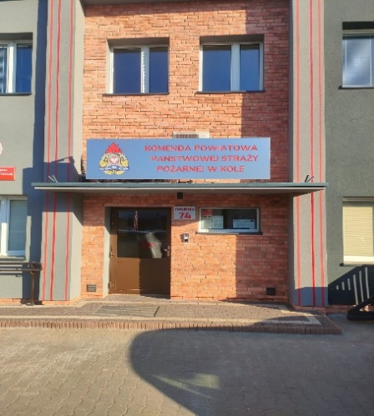

Komenda Powiatowa Państwowej Straży Pożarnej w Kole znajduje się przy ulicy Toruńskiej 74 w Kole.

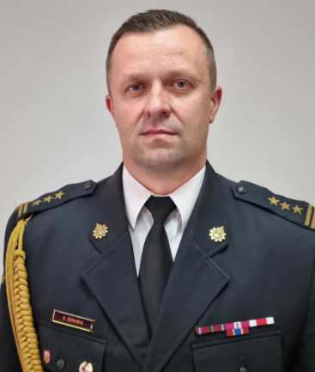
Szefem Komendy Straży Pożarnej jest pan Komendant Krzysztof Żurawik.
Panu komendantowi pomaga zastępca komendanta i inni strażacy.

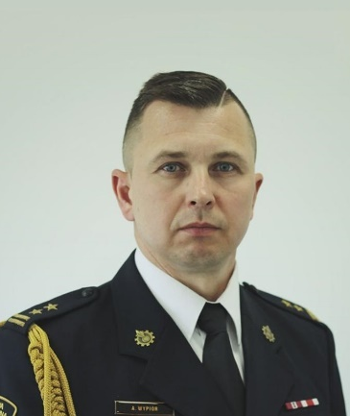

Zastępcą komendanta jest pan Arkadiusz Wypiór.

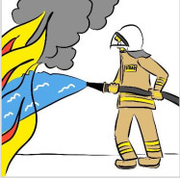
Czym zajmują się strażacy z komendy?

Strażacy pracują codziennie w dzień i w nocy:
- gaszą pożary
- wycinają złamane drzewa

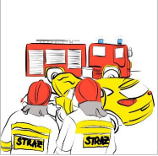
- ratują i pomagają zwierzętom
- pomagają przy wypadkach
samochodowych

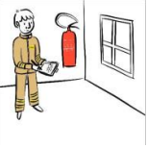
Strażacy robią jeszcze inne rzeczy.
Na przykład:
- sprawdzają czy w budynkach jest bezpiecznie
- sprawdzają czy w budynkach są gaśnice i drzwi przeciwpożarowe.

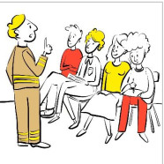
- szkolą Strażaków Ochotników. Po szkoleniach Strażacy Ochotnicy mogą jeździć do akcji.
- odwiedzają i kontrolują Strażaków Ochotników z mniejszych miast i wsi.

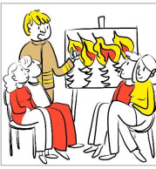

- Strażacy uczą dzieci jak bezpiecznie zachowywać się w różnych sytuacjach. Na przykład przy ognisku, w lesie, w czasie burzy lub powodzi.

Dostęp do Komendy Powiatowej Państwowej Straży Pożarnej w Kole

Do Komendy możesz wejść od strony ulicy Toruńskiej.

Budynek Komendy nie jest dostępny dla osób na wózku. Nie ma windy.
Osoba na wózku może wjechać tylko na parter. Tam pomoże jej strażak.

Jak się kontaktować z pracownikami

Żeby załatwić sprawy w Komendzie osoby ze szczególnymi potrzebami mogą:
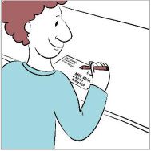
- Załatwisz sprawy w Komendzie przy pomocy osoby przybranej
- Napisz i wyślij drogą pocztową pismo na adres:
Komenda Powiatowa
Państwowej Straży Pożarnej
ul. Toruńska 74 62-600 Koło


- Skorzystaj z tłumacza on-line przeznaczonego dla osób niesłyszących.
Przyślij zapytanie lub pismo na adres e-mail: kppspkolo@psp.wlkp.pl
- Przynieś pismo do Komendy. Pismo odbierze strażak na parterze.

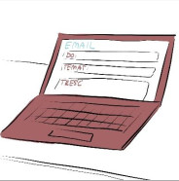
- Napisz pismo i wyślij je przez platformę e-PUAP: www.epuap.gov.pl
ePUAP to Elektroniczna Platforma Usług Administracji Publicznej. Żeby wysłać pismo przez e-PUAP musisz mieć Internet i swoje konto w ePUAP.

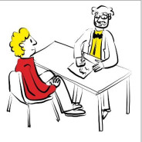
- Osoby ze szczególnymi potrzebami mogą też przyjść na Komendę i spotkać się z pracownikiem.
Komenda działa od godziny 7.30 do 15.30.
Zadzwoń najpierw pod numer
47 77 17 800.
Pracownik zaprosi Cię na określoną godzinę.

